Durezza dei materiali da costruzione. Come si determina, a che cosa serve. Un valido strumento per alzare il livello di affidabilità dei componenti meccanici che devono essere riutilizzati.

Nelle revisioni motore si presentano a volte casi in cui il normale controllo dimensionale o una verifica d’integrità massiva mediante L.P., liquidi penetranti,di un componente meccanico, non siano sufficienti per garantirne l’affidabilità e il suo sicuro riutilizzo. Può rendersi indispensabile un più approfondito accertamento, per esempio un controllo della durezza. Questo perché da un punto di vista tecnologico la durezza espressa attraverso il suo valore, è un parametro che,al di sopra o al di sotto del quale,rivela una situazione anomala del materiale,o meglio, una non conformità. Chi stabilisce questo valore? Il progettista. Sui manuali tecnici si possono trovare i valori di riferimento,ma non sempre; e allora vengono in aiuto le buone conoscenze in campo tecnologico dei materiali o di metallurgia,dei trattamenti termici ecc.. Succede che si possano avere dei valori di durezza bassi per uno strato cementato di uno spinotto(foto 1) anche se dimensionalmente corretto.
Secondo una definizione di tipo metallurgico la durezza è la resistenza superficiale che il materiale in esame oppone alla penetrazione di un corpo duro.
Ci sono diversi tipi di prova di durezza, che si distinguono tra loro per la forma del penetratore; si hanno così, per citarne alcune, prove di durezza tipo Brinnell Rocwell Vichers e altre. Il peso applicato sul penetratore varia da un ordine di misura espresso in centesimi di Newton, e siamo nel campo delle microdurezze
fino a circa trentamila Newton per una macro durezza.Ora qualche accenno sulle diverse metodologie:

- Metodo Brinnell
Il penetratore è costituito da una sfera in acciaio temprato con un diametro che normalmente è di 10 mm, sul quale viene applicato un carico di 29400 N per una durata di 15 sec. Il valore della durezza Brinnell HB è il rapporto tra il carico applicato e la superficie dell’impronta lasciata sul materiale in prova.

- Metodo Rockwell
Utilizza come penetratore un cono di diamante di caratteristiche geometriche prestabilite; oppure una sfera di poco più di 1,5 mm di diametro.
Al penetratore di tipo conico si applica un carico iniziale di 98 N; poi in aggiunta a questo si applica il carico di prova di 1372 N in un tempo tra 5 e 10 sec. e lo si fa permanere per 30 sec, si toglie lasciando di nuovo solo il carico iniziale. Questo per annullare il ritorno elastico del materiale. Tutto questo procedimento è compiuto in automatico dal durometro e la lettura del valore lo si legge direttamente sul quadrante della macchina.

E’ possibile quindi, sfruttando sapientemente queste ed altre metodiche, controllare che tutto vada bene, fino a poter recuperare in tutta sicurezza particolari dati per spacciati con in più un notevole risparmio in termini economici. Il particolare(foto 2) è la biella di un Rotax 503 a raffreddamento libero andato “arrosto”, dove la pista di rotolamento dei rullini, indurita superficialmente mediante un trattamento termochimico di diffusione e relativa tempra,poteva aver subito un’alterazione dovuta all’alta temperatura raggiunta.
Le prove di durezza si sono potute eseguire direttamente sul pezzo senza necessità di doverlo smontare. Il favorevole esito della prova ha permesso di reimpiegare la biella con un ragguardevole risparmio economico.
Un altro esempio di controllo, peraltro prescritto, riguarda le teste dei motori tipo 912 ove si abbia il sospetto,anche senza, che il motore possa aver girato a temperature oltre la norma. La prova è di tipo Brinnell e il valore di riferimento non inferiore a 65.

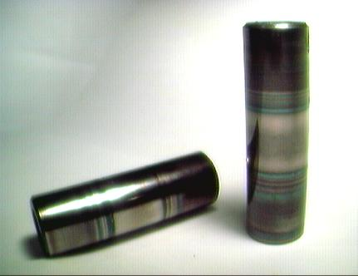 Foto 1

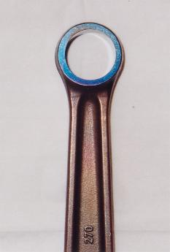

Foto 2

